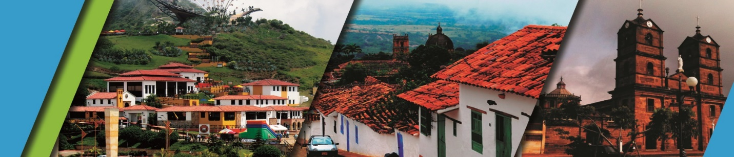
PASEANDO POR SANTANDER 5N/6D

EL PLAN INCLUYE:

- Traslado Aeropuerto – Hotel – Aeropuerto
- Alojamiento en el Hotel de Bucaramanga (5 noches)
- Impuestos y Seguro Hotelero
- 4 Desayunos - 4 Almuerzos
- Circuito City Night – Cerro El Santísimo (salida regular- Parque no abre lunes)
- Recorrido Cruzando el Chicamocha (salida regular- Parque no abre lunes y martes)
- Circuito en San Gil, Tour Barichara, Tour Curití ( salida regular)
- Recorrido por Bucaramanga y compras (salida regular)
- Visita a Zapatoca (Salida regular)
- Asistencia médica

NO INCLUYE:

- Gastos no especificados en el plan

ITINERARIO

Día 1
- City Night Tour (Salida: Lobby del Hotel, Transporte permanente, Guía Turístico, Seguro de Viaje, Visita Girón Monumento Nacional, Visita a Floridablanca, Degustación de oblea, Entrada al Ecoparque, Recorrido en teleférico Cerro El Santísimo, Visita al puente atirantado más largo de Suramérica)
- Alojamiento en Bucaramanga

Día 2

- Desayuno
- Recorrido Cruzando en Chicamocha (Salida: Lobby del Hotel, Transporte permanente, Guía Turístico, Seguro de Viaje, Visita al pueblito Mi Colombia querida y Mercado campesino en la Mesa de los Santos, Refrigerio, Entrada al Parque Nacional del Chicamocha por la Estación “Plazuela”, recorrido total en teleférico y de las instalaciones del Parque, Almuerzo típico de la región).
- Alojamiento en Bucaramanga

Día 3
- Desayuno
- Visita y recorrido por Curiti
- Visita e ingreso al Parque Natural el Gallineral
- Traslado a Barichara
- Almuerzo en Barichara
- Visitas y recorridos turísticos por Barichara y sus iglesias
- Alojamiento en Bucaramanga

Día 4
- Desayuno
- Paso por el Puente “Gómez Ortiz” de 500 Mts, sobre la represa “Hidrosogamoso”. Recorrido Turístico "La ciudad Levitica", Ingreso a la "Iglesia de San Joaquín"
- Ingreso a la "Casa de ejercicios"
- Almuerzo
- Visita al “Mirador Guane”, Visita al "Campo Santo y Tumba de Geo Von Lengerke", Visita a la “Cueva del Nitro”
- Alojamiento en Bucaramanga

Día 5
- Desayuno
- City Tour (Salida: Recorrido histórico por la Ciudad Bonita, Ingreso a la Catedral “La Sagrada Familia”, visita el Primer parque de la ciudad “Parque Custodio García Rovira”, Visita panorámica de los edificios Gubernamentales “Gobernación”, “Alcaldía” y “Palacio de Justicia”, Este recorrido histórico finaliza en San Francisco, el famoso sector del calzado.
- Almuerzo
- Alojamiento en Bucaramanga

Día 6
- Desayuno
- Día libre

TARIFAS POR PERSONA
HOTEL | MULTIPLE | DOBLE | SENCILLA | NIÑOS  (5 a 10 AÑOS)
TURISTA | $1’670.000 | $2’070.000 | $2’875.000 | $ 1´260.000
SUPERIOR | $1’900.000 | $2’290.000 | $3’105.000 | $1’560.000
SUPERIOR DE LUJO | $2’190.000 | $2’670.000 | $3’800.000 | $1’900.000

TARIFA POR INFANTE
EDAD | VALOR | INCLUYE
0 a 2 AÑOS | $ 42.000 | Asistencia Médica
3 a 4 AÑOS | $ 265.000 | Asistencia Médica, entradas atractivos y transporte

*Suplemento transporte exclusivo de 1-4 personas $1.300.000*
*Todas las salidas son regulares (tipo excursión)*
*Todos los servicios adicionales al alojamiento, serán operados directamente por la agencia.*
*Tarifa por infante NO comisionable*

RECOMENDACIONES DURANTE EL TOUR

Para que disfrute su experiencia al máximo en este tour, le compartimos las siguientes recomendaciones:

- Llevar bloqueador solar
- Llevar gorra o sombrero
- Llevar ropa fresca y zapatos cómodos
- Llevar traje de baño para ingresar al Acuaparque
- Llevar un juego de ropa extra para después de hacer Torrentismo (Costo adicional)
- Licencia de conducción para ingresar a los buggies (Costo adicional)
- Cámara fotográfica
- Llevar hidratación
- Para contribuir con la conservación del medio ambiente, recomendamos depositar los desechos en una caneca de basura.

HOTELES

HOTELES EN BUCARAMANGA
HOTEL TURISTA | HOTEL SUPERIOR | HOTEL SUPERIOR DE LUJO
BUENA VISTA EXPRESS | BARI | DAN CARLTON
GUANE | SONESTA | CHICAMOCHA
GRAN PILAR | HAMPTON BY HILTON | HOLIDAY INN
D' LEON | CABECERA COUNTRY | SERENITY SUITE
QUINTAS DE CABECERA | LA TRIADA | CLUB CAMPESTRE
LAS NIEVES | BUENA VISTA | PUNTA DIAMANTE
EL PRADO 34 WEST | SAN JUAN INTERNACIONAL | ROSELIERE
RUITOQUE DE PRADA
PALONEGRO
ESPLENDOR
ALESSIO
PALMERA REAL
CIUDAD BONITA

HOTELES EN SAN GIL Y BARICHARA
HOTEL TURISTA | HOTEL SUPERIOR | HOTEL SUPERIOR DE LUJO
TERRAZAS DE LA CANDELARIA | MAJAM´S RESORT SAN GIL | HICASUA
LA UNION | MAJAM´S RESORT BARICHARA | LAS ROCAS
VERDE MENTA | LA LOMA | LA MISION SANTA BARBARA
POSADA CAMPESTRE | SANTA CATALINA | TERRA BARICHARA
MONTERREY | CASA DEL MARQUEZ BAIHACHALA | LA NUBE POSADA
VICTORIA
POSADA DE PABLO
CAMINO REAL

